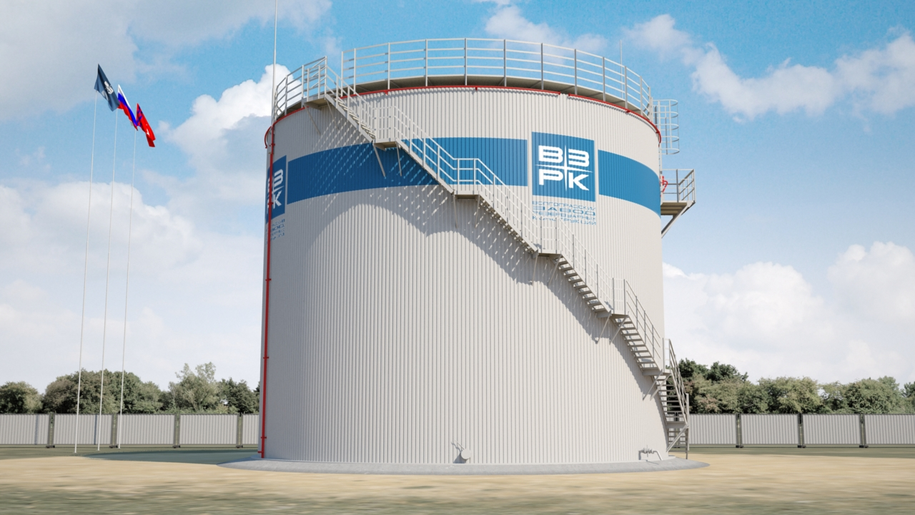
ООО ПО «Волгоградский Завод Резервуарных Конструкций»

Тел/факс: (8442) 25-44-52, (8443) 39-93-33, 988-029-99-24
Е-mail: info@vzrk.ru www.vzrk.ru
Проектируем, производим, монтируем резервуары стальные, емкости для хранения нефтепродуктов, воды, комплектуем резервуарным,
нефтеналивным, противопожарным, метрологическим оборудованием для НПЗ, АЗС, нефтебаз.
Допуск к строительно - монтажным работам (СМР) ООО ПО "ВЗРК"- на основании Свидетельство СРО №1461.01-2013-3435307346-С-243
Допуск к проектным работам ООО ПО "ВЗРК"- на основании Свидетельство СРО №00599.01-2013-3435307346-П-178

Заявка на получение коммерческого предложения по изготовлению резервуаров.
1. Контактная информация
Название организации
Город
Город места установки резервуаров
Контактное лицо
Телефон
Факс
e-mail
www
 | 2. Требования к резервуару
1. | Количество резервуаров
2. | Объем резервуара (2,5-500 м ³), диаметр, длина
3. | Тип резервуара |  |  | одостенный двустенный
4. | Толщина стенки |  |  | 4мм 5мм 6 мм 8мм 10мм
5. | Тип резервуара |  |  | горизонтальный вертикальный
6. | Исполнение |  |  | наземный подземный
7. | Количество секций резервуара |  |  | одна две три четыре
8. | Хранимые продукты по секциям |  |  | /________/________/________/________/
9. | Количество горловин на секцию |  |  | одна две
10. | Материал |  |  | Ст3 09Г2С 12Х18Н10Т(нерж)
11. | Дополнительная информация
3. Дополнительные элементы и конструкции, поставляемые с резервуаром
Наименование |  |  |  |  | Кол-во
Колодец технологический |  |  |  |  | да нет
Комплект крепления (для подземной установки) |  |  |  |  | да нет
Другое

